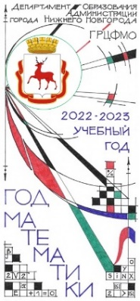
Терминологический диктант
7 класс
- Планиметрия
- Абсцисса
- Ось координат
- Ордината
- Перпендикуляр
- Параллельные прямые
- Периметр
- Параллелепипед
- Частное
- Неразвёрнутый угол
- Биссектриса угла
- Дециметр
- Миллиметровая линейка
- Масштаб
- Расстояние
- Равнобедренный треугольник
- Медиана
- Рейсмус
- Параллелограмм
- Длина окружности

